Knastrets samfällighetsförening, Styrelsen Org nr 716418-5717
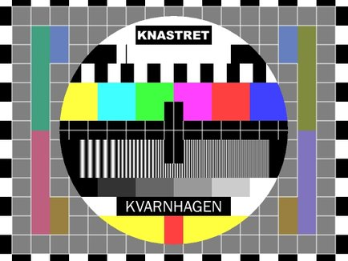

Tid: 2023-03-20 kl. 19 Plats: Enskiftesvägen 68A

Närvarande: Van Matti, Diana Hermez, Larissa Felin, Mattias Andersson, Tapani Humalisto

PUNKT 1 MÖTETS ÖPPNANDE
Ordföranden hälsade de närvarande välkomna och öppnade mötet.

PUNKT 2 KONSTITUERANDE AV STYRELSEN
Styrelsen har följande sammansättning:

Van Matti ordförande
Larissa Felin kassör
Tapani Humalisto sekreterare
Kamilla Karimova ledamot
Mattias Andersson ledamot
Diana Hermez suppleant
Vanda Mannelin suppleant

PUNKT 3 FIRMATECKNARE
Firmatecknare är ordförande och kassör var för sig.

PUNKT 4 Nästa ordinarie styrelsemöte 20 mars kl 19:30.

PUNKT 5 Ordföranden tackade de närvarande och avslutade mötet.

Tapani Humalisto
Vid protokollet: Tapani Humalisto Ordförande: Van Matti via e-mail

Justerat: Larissa Felin via e-mail

